LAB 3 Abu Nurbol

Task1:

SELECT * Passengers WHERE first_name = last_name;

Task 2:

SELECT DISTINCT last_name FROM passengers;

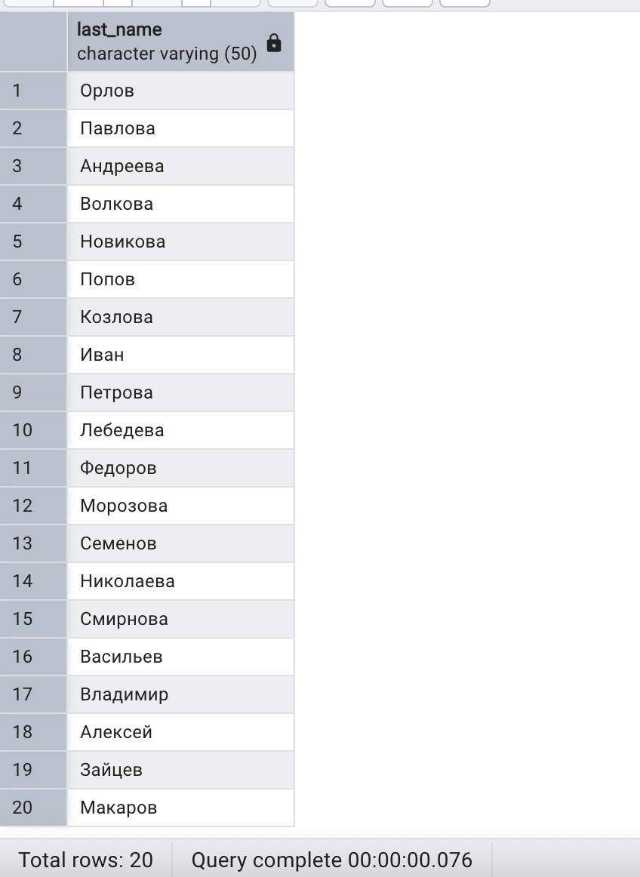

Task 3:

SELECT *

FROM passengers

WHERE gender = 'M'

AND date_of_birth > '1990-01-01'

AND date_of_birth < '2000-12-31';

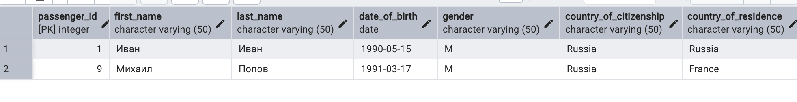

Task 4:

SELECT

EXTRACT(YEAR FROM purchase_date) AS year,

EXTRACT(MONTH FROM purchase_date) AS month,

SUM(price) AS total_price

FROM tickets

GROUP BY year, month

ORDER BY year, month;

Task 5:

SELECT * FROM flights WHERE country = 'China';

Task 6:

SELECT *

FROM airline

WHERE airline_country IN ('France', 'Portugal', 'Poland')

Task 7:

1. SELECT airline_name

FROM airline

WHERE airline_country = 'Kazakhstan';

1. SELECT * FROM airline WHERE airline_country = 'Kazakhstan';

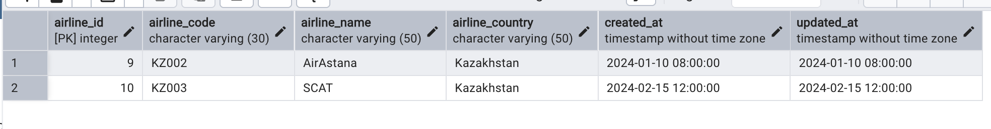

Task 8:

Before:

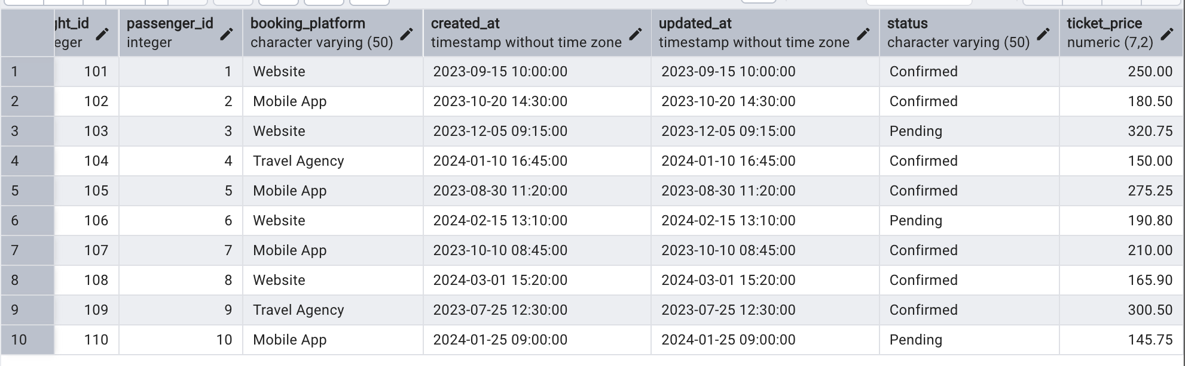

After:

UPDATE bookings

SET ticket_price = ticket_price * 0.9

WHERE created_at < '2023-11-01';

Task 9:

SELECT *

FROM baggage

WHERE weight_in_kg > 25

ORDER BY weight_in_kg DESC

LIMIT 3;

Task 10:  
SELECT first_name, lastname, date_of_birth

FROM passengers

ORDER BY date_of_birth DESC

LIMIT 1;

Task 11:

SELECT booking_platform, MIN(ticket_price) as cheapest_price

FROM booking

GROUP BY booking_platform;

Task 12:

SELECT airline_name, airline_code

FROM airline

WHERE airline_code ~ '[0-9]';

Task 13:

SELECT airline_name, airline_code, created_at

FROM airline

ORDER BY created_at DESC

LIMIT 5;

Task 14:

SELECT *

FROM booking

WHERE booking_id BETWEEN 200 AND 300

AND status <> 'Checked';

Task 15:

SELECT *

FROM baggage

WHERE EXTRACT(MONTH FROM updated_at) = EXTRACT(MONTH FROM created_at)

AND updated_at < created_at;

